ΒΟΥΛΗ ΤΩΝ ΕΛΛΗΝΩΝ ΑΠΟΣΠΑΣΜΑ
Πρωτ. Από τα επίσημα Πρακτικά της ΙΔ', 20 Οκτωβρίου 1999,
Αριθ. Συνεδρίασης της Ολομέλειας της Βουλής, στην οποία
Διεκπ. ψηφίστηκε το παρακάτω σχέδιο νόμου:

Κύρωση της Συμφωνίας συνεργασίας μεταξύ της Κυβέρνησης της Ελληνικής Δημοκρατίας και της Κυβέρνησης της Δημοκρατίας της Κροατίας σχετικά με την καταπολέμηση της διεθνούς παράνομης διακίνησης ναρκωτικών και ψυχοτρόπων ουσιών, της διεθνούς τρομοκρατίας και του οργανωμένου εγκλήματος

Άρθρο πρώτο
Κυρώνεται και έχει την ισχύ, που ορίζει το άρθρο 28 παρ. 1 του Συντάγματος, η Συμφωνία μεταξύ της Κυβέρνησης της Ελληνικής Δημοκρατίας και της Κυβέρνησης της Δημοκρατίας της Κροατίας σχετικά με την καταπολέμηση της διεθνούς παράνομης διακίνησης ναρκωτικών και ψυχοτρόπων ουσιών, της διεθνούς τρομοκρατίας και του οργανωμένου εγκλήματος, που υπογράφηκε στην Αθήνα, στις 23 Νοεμβρίου 1998, της οποίας το κείμενο σε πρωτότυπο στην ελληνική και αγγλική γλώσσα έχει ως εξής:
ΣΥΜΦΩΝΙΑ ΣΥΝΕΡΓΑΣΙΑΣ
ΜΕΤΑΞΥ
ΤΗΣ ΚΥΒΕΡΝΗΣΗΣ ΤΗΣ ΕΛΛΗΝΙΚΗΣ ΔΗΜΟΚΡΑΤΙΑΣ
ΚΑΙ
ΤΗΣ ΚΥΒΕΡΝΗΣΗΣ ΤΗΣ ΔΗΜΟΚΡΑΤΙΑΣ ΤΗΣ ΚΡΟΑΤΙΑΣ
ΣΧΕΤΙΚΑ ΜΕ ΤΗΝ ΚΑΤΑΠΟΛΕΜΗΣΗ ΤΗΣ
ΔΙΕΘΝΟΥΣ ΠΑΡΑΝΟΜΗΣ ΔΙΑΚΙΝΗΣΗΣ
ΝΑΡΚΩΤΙΚΩΝ ΚΑΙ ΨΥΧΟΤΡΟΠΩΝ ΟΥΣΙΩΝ
ΤΗΣ ΔΙΕΘΝΟΥΣ ΤΡΟΜΟΚΡΑΤΙΑΣ ΚΑΙ ΤΟΥ
ΟΡΓΑΝΩΜΕΝΟΥ ΕΓΚΛΗΜΑΤΟΣ
Η Κυβέρνηση της Ελληνικής Δημοκρατίας και η Κυβέρνηση της Δημοκρατίας της Κροατίας, καλούμενες εφεξής "Μέρη", εκφράζοντας την επιθυμία τους, για να ενισχύσουν και να βελτιώσουν τις ήδη υπάρχουσες φιλικές σχέσεις συνεργασίας μεταξύ των δύο Κρατών,
ΕΚΦΡΑΖΟΝΤΑΣ τις ανησυχίες τους για τον κίνδυνο εξάπλωσης του διεθνούς οργανωμένου εγκλήματος, της διεθνούς παράνομης διακίνησης ναρκωτικών και ψυχοτρόπων ουσιών, καθώς και της διεθνούς τρομοκρατίας,
ΣΕΒΟΜΕΝΑ τις διεθνείς συμφωνίες και τις νομοθεσίες, που ισχύουν σε αμφότερα τα Κράτη και υπό την επιφύλαξη ανειλημμένων υποχρεώσεών τους, βάσει διμερών και πολυμερών συμφωνιών με τρίτα κράτη, τα Μέρη συμφωνούν τα ακόλουθα:

ΑΡΘΡΟ 1
Τα Μέρη θα συνεργάζονται και θα παρέχουν αμοιβαία βοήθεια στους εξής τομείς:
α) Καταπολέμηση της διεθνούς τρομοκρατίας.
β) Καταπολέμηση των παράνομων δραστηριοτήτων σχετικά με τα όπλα, συμπεριλαμβανομένων των βιολογικών, χημικών και ραδιολογικών όπλων, τα πυρομαχικά, τις εκρηκτικές ύλες, τα πυρηνικά υλικά και τις ραδιενεργές ουσίες.
γ) Καταπολέμηση της πλαστογραφίας και της παραχάραξης παντός είδους εγγράφου αποδεικτικού της ταυτότητας.
δ) Καταπολέμηση της παράνομης μετανάστευσης, της παράνομης διακίνησης ανθρώπων και του δουλεμπορίου.
ε) Καταπολέμηση της παράνομης παραγωγής, κατανάλωσης και διακίνησης ναρκωτικών και ψυχοτρόπων ουσιών.
στ) Καταπολέμηση του οργανωμένου εγκλήματος.
ζ) Καταπολέμηση της παράνομης διακίνησης έργων πολιτιστικής κληρονομιάς, πολύτιμων λίθων και μετάλλων, καθώς και άλλων πολύτιμων αντικειμένων.
η) Καταπολέμηση των διεθνών παράνομων οικονομικών δραστηριοτήτων και της νομιμοποίησης εσόδων από εγκληματικές δραστηριότητες.
θ) Καταπολέμηση της παραχάραξης και της πλαστογραφίας χαρτονομισμάτων, πιστωτικών καρτών και λοιπών αξιών.
ι) Εκπαίδευση και επιμόρφωση του αστυνομικού προσωπικού.
ια) Συνεργασία στον πολιτιστικό, αθλητικό και κοινωνικό τομέα, με ανταλλαγές αντιπροσωπειών της αστυνομίας.

ΑΡΘΡΟ 2
Η συνεργασία μεταξύ των δύο Μερών, στους προαναφερόμενους στο άρθρο 1 τομείς θα επιτευχθεί με:
α) Ανταλλαγή πληροφοριών και εμπειριών σε τομείς κοινού ενδιαφέροντος.
β) Ανταλλαγή εμπειριών σχετικά με τη χρήση εγκληματολογικής τεχνολογίας, καθώς και μεθόδων και μέσων για την εγκληματολογική έρευνα.
γ) Ανταλλαγή πληροφοριών, γνώσεων και εμπειριών στον τομέα των συνοριακών ελέγχων, καθώς και της υλικοτεχνικής υποστήριξης των υπηρεσιών ελέγχου διαβατηρίων, για την εξακρίβωση πλαστών ταξιδιωτικών εγγράφων και την αποτροπή της παράνομης εισόδου και λαθρομετανάστευσης.
δ) Ανταλλαγή πληροφοριών οι οποίες βοηθούν στην πρόληψη του οργανωμένου εγκλήματος εν γένει.
ε) Ανταλλαγή εντύπου υλικού, δημοσιευμάτων και αποτελεσμάτων επιστημονικών ερευνών σε τομείς που καλύπτονται από την παρούσα Συμφωνία, με οργάνωση και λήψη μέτρων κοινού ενδιαφέροντος.
στ) Ανταλλαγή πληροφοριών, εμπειριών και βοήθειας σε νέες μεθόδους που χρησιμοποιούνται για την παραγωγή ναρκωτικών και ψυχοτρόπων ουσιών, τη διεθνή διακίνησή τους, την απόκρυψη και διανομή τους, καθώς και τις νέες μεθόδους καταπολέμησής τους, που αναφέρονται στην παράγραφο (ε) του προαναφερόμενου άρθρου 1, σύμφωνα και με την Ενιαία Σύμβαση περί Ναρκωτικών του 1961, όπως τροποποιήθηκε με το Πρωτόκολλο Τροποποίησης το 1972, τη Σύμβαση περί Ψυχοτρόπων Ουσιών του 1971 και τη Σύμβαση των Ηνωμένων Εθνών του 1988, κατά της παράνομης διακίνησης ναρκωτικών και ψυχοτρόπων ουσιών.

ΑΡΘΡΟ 3
Για τη βελτίωση της αποτελεσματικότητας της συνεργασίας, τα Μέρη θα πραγματοποιούν συναντήσεις εμπειρογνωμόνων στα πλαίσια της αρμοδιότητάς τους, οποτεδήποτε συμφωνούν και τα δύο ότι υφίσταται ανάγκη αντιμετώπισης επειγόντων και ειδικών ζητημάτων, όπως η μαζική ροή λαθρομεταναστών, η συστηματική διακίνηση ναρκωτικών, όπλων και άλλων μορφών οργανωμένου εγκλήματος.

ΑΡΘΡΟ 4
1. Κάθε Μέρος, μπορεί εξ ολοκλήρου ή εν μέρει να αρνηθεί τη συνεργασία στις περιπτώσεις που θα μπορούσαν να θέσουν σε κίνδυνο την εθνική του κυριαρχία, την ασφάλεια ή τα εθνικά του συμφέροντα ή αντίκειται προς την εθνική του νομοθεσία. Η άρνηση συνεργασίας κοινοποιείται εγγράφως στο άλλο Μέρος χωρίς καθυστέρηση.
2. Η εφαρμογή της παρούσας Συμφωνίας υπόκειται στην εθνική νομοθεσία του κάθε Μέρους.
3. Τα ενδιαφερόμενα Μέρη δεν θα δημοσιεύουν ή γνωστοποιούν εμπιστευτικές πληροφορίες σε τρίτη χώρα, εκτός εάν εξασφαλίσουν προηγουμένως τη συγκατάθεση του άλλου Μέρους.
4. Για την άμεση συνεργασία κατά την εφαρμογή της παρούσας Συμφωνίας, τα Μέρη θα ανταλλάξουν κατάσταση των εξουσιοδοτημένων για επικοινωνία και συνεργασία υπηρεσιών.
Αρμόδιες υπηρεσίες είναι οι εξής:
Για την Ελληνική Δημοκρατία:
Η Διεύθυνση Διεθνούς Αστυνομικής Συνεργασίας του Υπουργείου Δημόσιας Τάξης.
Για τη Δημοκρατία της Κροατίας:
Το Γραφείο Διεθνών Σχέσεων του Υπουργείου Εσωτερικών.

ΑΡΘΡΟ 5
Τα Μέρη θα κοινοποιούν αμοιβαίως, διαμέσου της διπλωματικής οδού, δείγματα νέων ταξιδιωτικών εγγράφων, σφραγίδων και τύπων θεωρήσεων εισόδου, προς το σκοπό της πρόληψης και καταπολέμησης της παράνομης διέλευσης των συνόρων.

ΑΡΘΡΟ 6
1. Τα δύο Μέρη θα συστήσουν μία Συντονιστική Επιτροπή, αρμόδια για την εφαρμογή της Συμφωνίας, η οποία θα προεδρεύεται από τον Υπουργό Δημόσιας Τάξης για την Ελληνική Δημοκρατία και από τον Υπουργό Εσωτερικών για τη Δημοκρατία της Κροατίας ή από αντιπροσώπους τους από τα δύο Υπουργεία, με συμμετοχή εμπειρογνωμόνων.
Αντιπρόσωποι από άλλα Υπουργεία, μπορούν να λάβουν μέρος στις εργασίες της Επιτροπής αυτής, όταν τούτο κρίνεται αναγκαίο.
2. Η Συντονιστική Επιτροπή θα συνέρχεται σε διαστήματα που θα καθορίζονται μέσω διαβουλεύσεων, εκ περιτροπής, στην Ελλάδα και στην Κροατία.

ΑΡΘΡΟ 7
Η παρούσα Συμφωνία δεν επηρεάζει τα δικαιώματα και τις υποχρεώσεις που προκύπτουν από άλλες διεθνείς συμφωνίες που έχουν συνάψει τα Μέρη.

ΑΡΘΡΟ 8
1. Η παρούσα Συμφωνία συνάπτεται για περίοδο ενός (1) έτους και θα ανανεώνεται αυτομάτως για άλλη μία περίοδο ενός (1) έτους, εκτός και αν κάποιο από τα Μέρη ενημερώσει εγγράφως το άλλο Μέρος, σχετικά με την πρόθεσή του να καταγγείλει τη Συμφωνία, μέσω της διπλωματικής οδού, τουλάχιστον τρεις (3) μήνες πριν τη λήξη αυτής.
2. Έκαστο των Μερών θα δύναται για λόγους εθνικής ασφάλειας, εσωτερικής τάξης ή δημόσιας υγείας, να αναστείλει εν όλω ή εν μέρει την εφαρμογή της παρούσας Συμφωνίας. Η αναστολή αυτή και η λήξη της, θα κοινοποιείται γραπτώς στο έτερο Μέρος οποτεδήποτε, διαμέσου της διπλωματικής οδού.

ΑΡΘΡΟ 9
Η παρούσα Συμφωνία θα τεθεί σε ισχύ μετά από τριάντα (30) ημέρες από την ημερομηνία ανταλλαγής των εγγράφων επικύρωσής της, σύμφωνα με την εθνική νομοθεσία εκάστου Μέρους.
Έγινε σε δύο πρωτότυπα αντίγραφα, στην ελληνική, την κροατική και την αγγλική γλώσσα, που το καθένα έχει την ίδια ισχύ.
Σε περίπτωση διαφωνίας ως προς την ερμηνεία του κειμένου της παρούσας Συμφωνίας, το κείμενο στην αγγλική γλώσσα θα υπερισχύει.
Υπεγράφη στην Αθήνα, στις 23 Νοεμβρίου 1998.
ΓΙΑ ΤΗΝ ΚΥΒΕΡΝΗΣΗ ΓΙΑ ΤΗΝ ΚΥΒΕΡΝΗΣΗ
ΤΗΣ ΕΛΛΗΝΙΚΗΣ ΤΗΣ ΔΗΜΟΚΡΑΤΙΑΣ
ΔΗΜΟΚΡΑΤΙΑΣ ΤΗΣ ΚΡΟΑΤΙΑΣ
Ο ΥΠΟΥΡΓΟΣ Ο ΑΝΤΙΠΡΟΕΔΡΟΣ ΤΗΣ
ΕΞΩΤΕΡΙΚΩΝ ΚΥΒΕΡΝΗΣΕΩΣ ΚΑΙ
ΥΠΟΥΡΓΟΣ ΕΞΩΤΕΡΙΚΩΝ
Θεόδωρος Πάγκαλος Mate Granic'
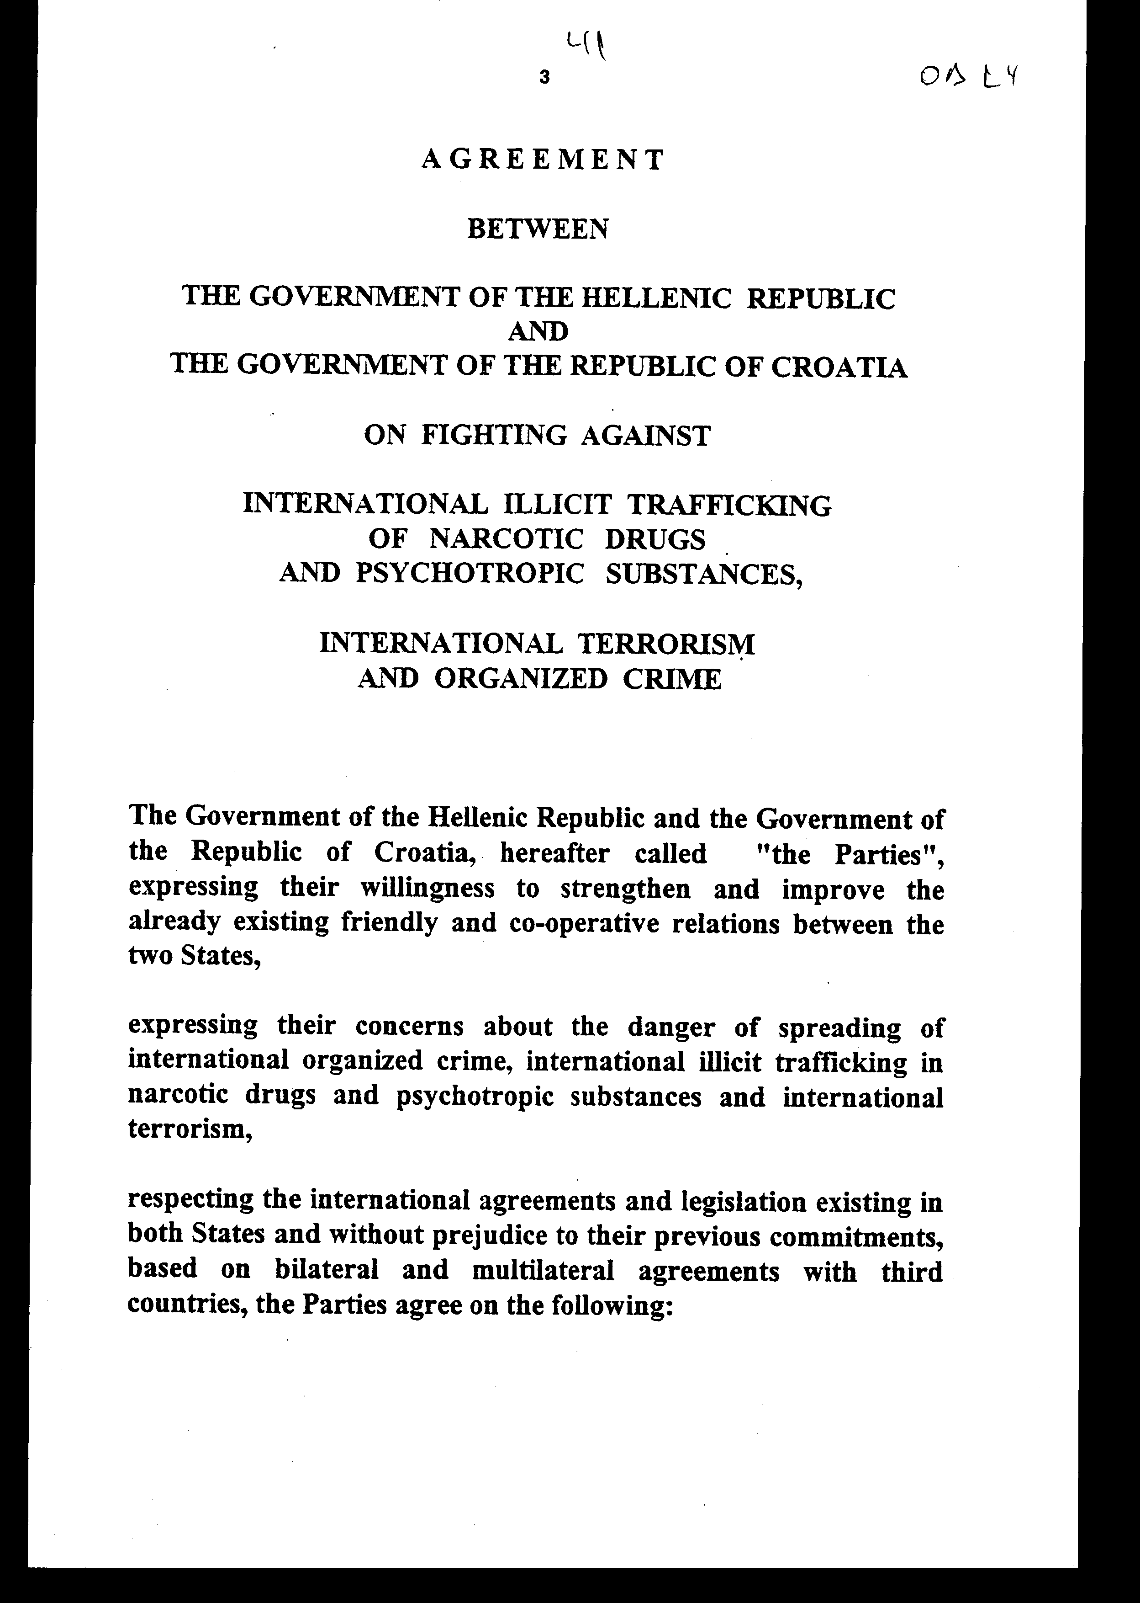
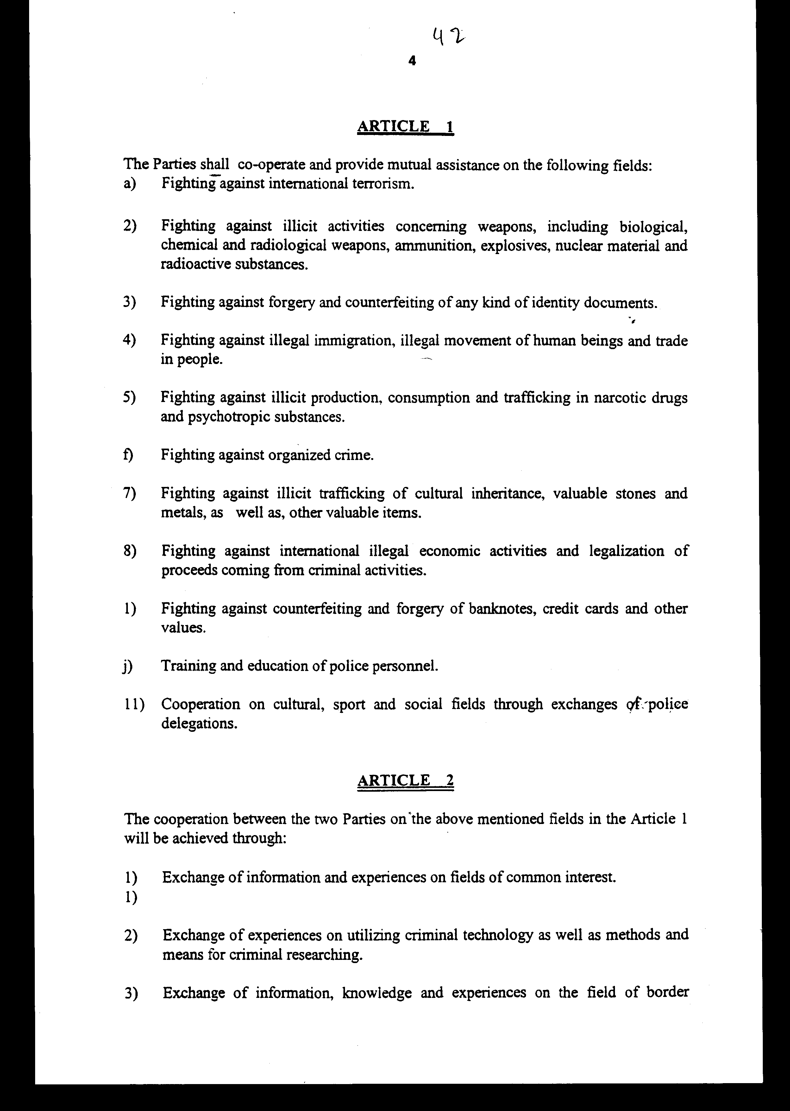
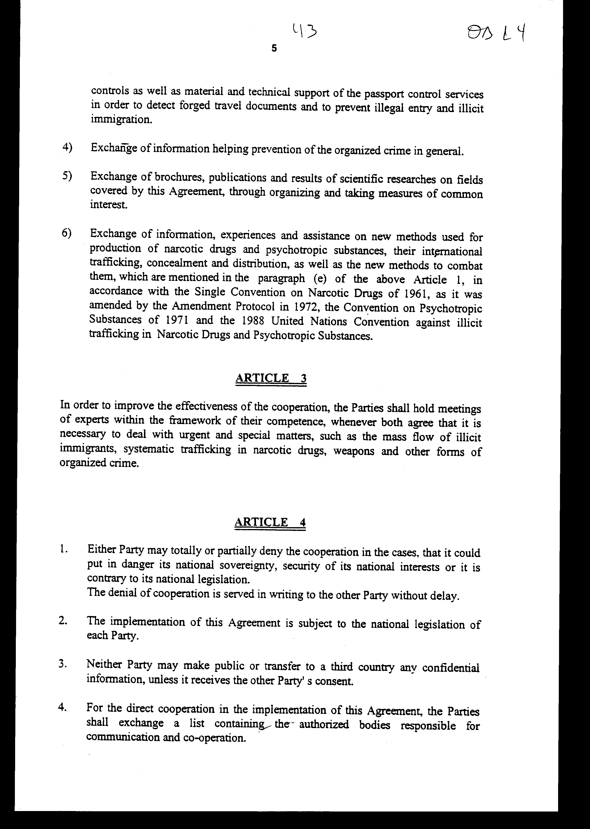
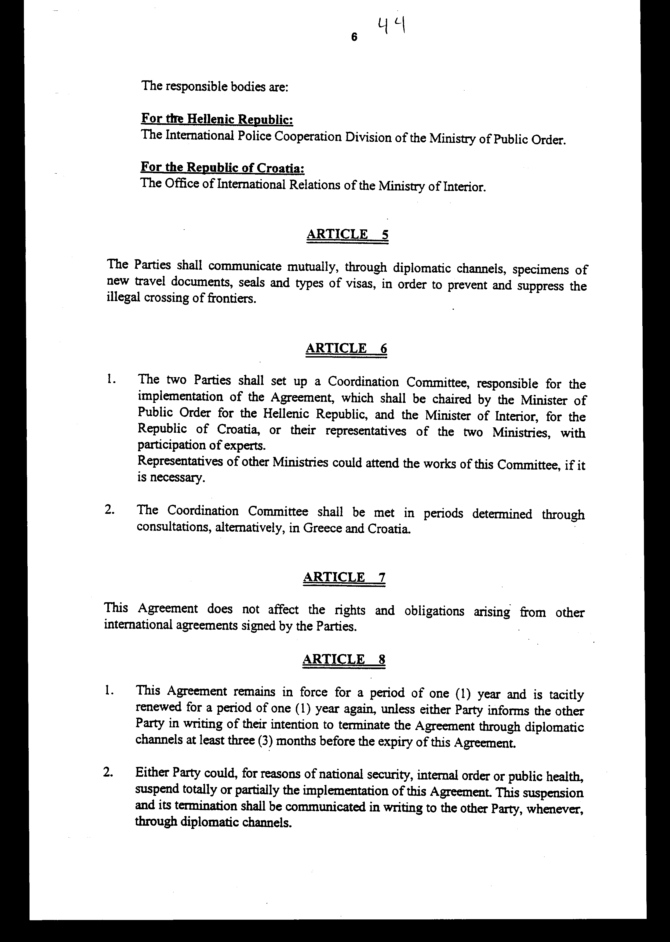
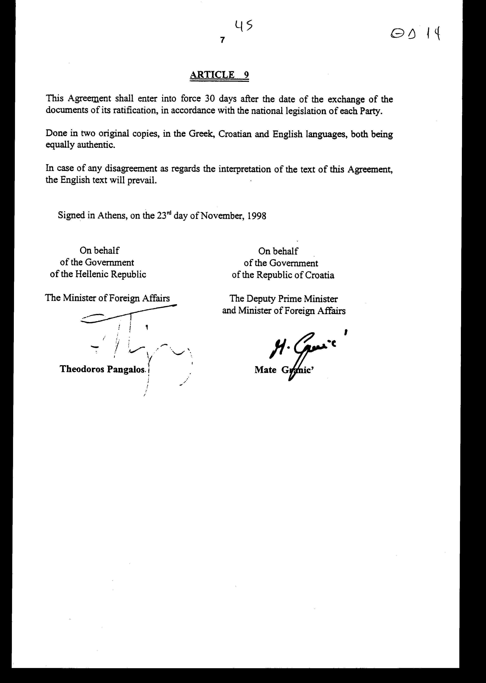
Άρθρο δεύτερο
Τα Πρωτόκολλα - Πρακτικά που καταρτίζονται από τη Συντονιστική Επιτροπή σε εκτέλεση του άρθρου 6 της Συμφωνίας εγκρίνονται με Κοινή Πράξη των αρμόδιων κατά περίπτωση Υπουργών.

Άρθρο τρίτο
Η ισχύς του παρόντος νόμου αρχίζει από τη δημοσίευσή του στην Εφημερίδα της Κυβερνήσεως και της Συμφωνίας που κυρώνεται από την πλήρωση των προϋποθέσεων του άρθρου 9 αυτής.
Αθήνα, ……………………1999
Ο ΠΡΟΕΔΡΟΣ ΤΗΣ ΒΟΥΛΗΣ
ΑΠΟΣΤΟΛΟΣ ΧΡ. ΚΑΚΛΑΜΑΝΗΣ
Ο ΓΕΝΙΚΟΣ ΓΡΑΜΜΑΤΕΑΣ ΤΗΣ ΒΟΥΛΗΣ Ο ΠΡΟΪΣΤΑΜΕΝΟΣ ΤΗΣ
ΔΙΕΥΘΥΝΣΗΣ ΝΟΜΟΘΕΤΙΚΟΥ ΕΡΓΟΥ
α.α.
ΠΑΝΑΓΙΩΤΗΣ Θ. ΤΖΩΡΤΖΟΠΟΥΛΟΣ ΙΩΑΝΝΗΣ ΖΩΓΡΑΦΟΣ

